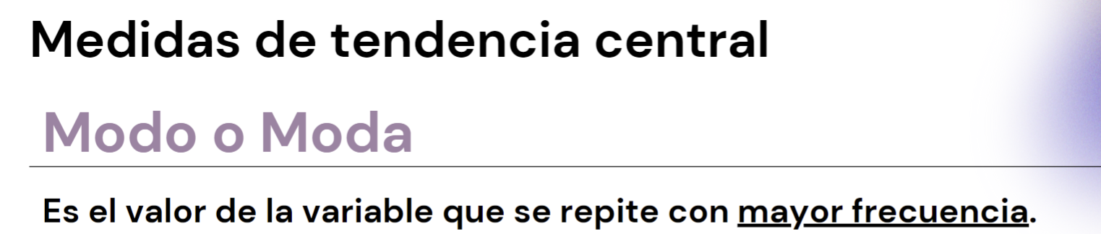

Para Cuanti discreta o cuali:

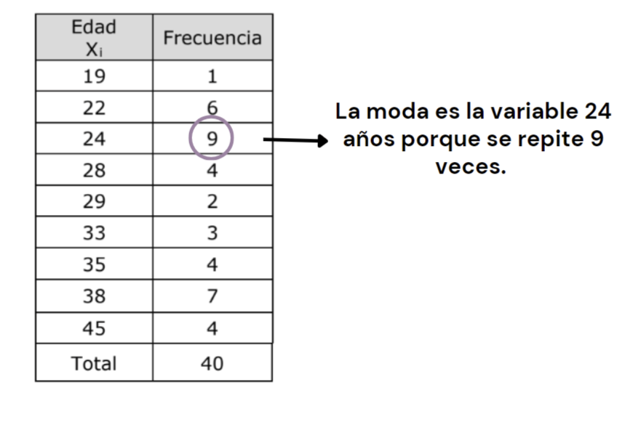

Para variable cuanti continua 🡪 intervalos

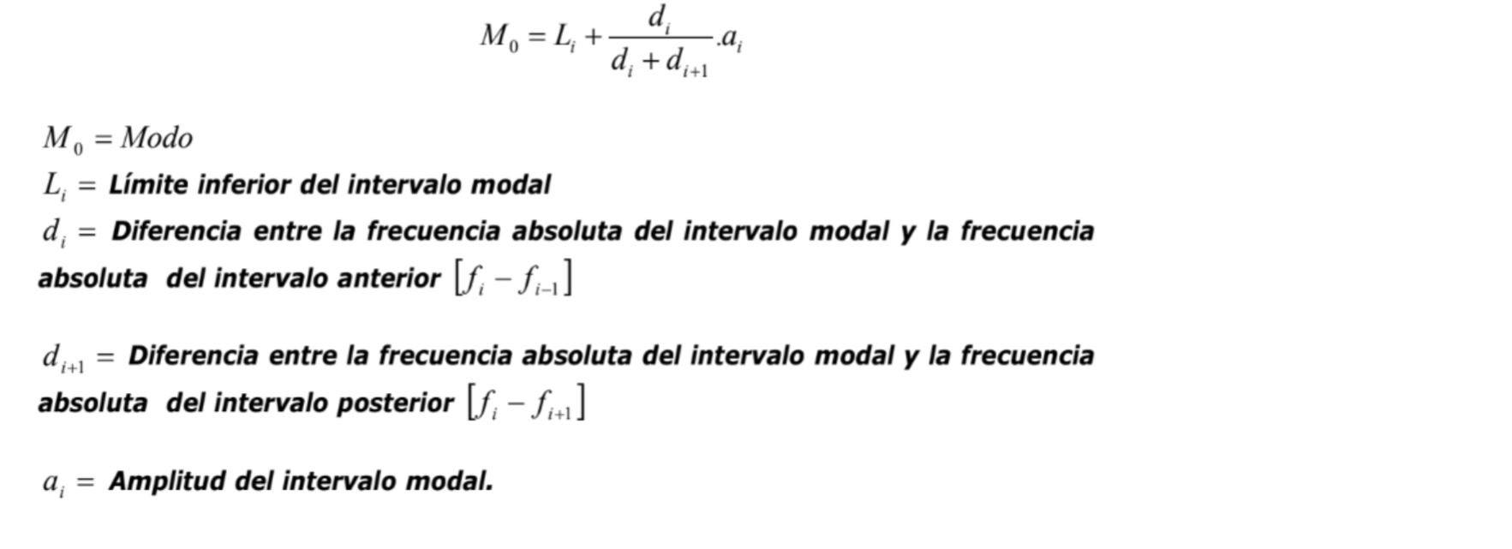

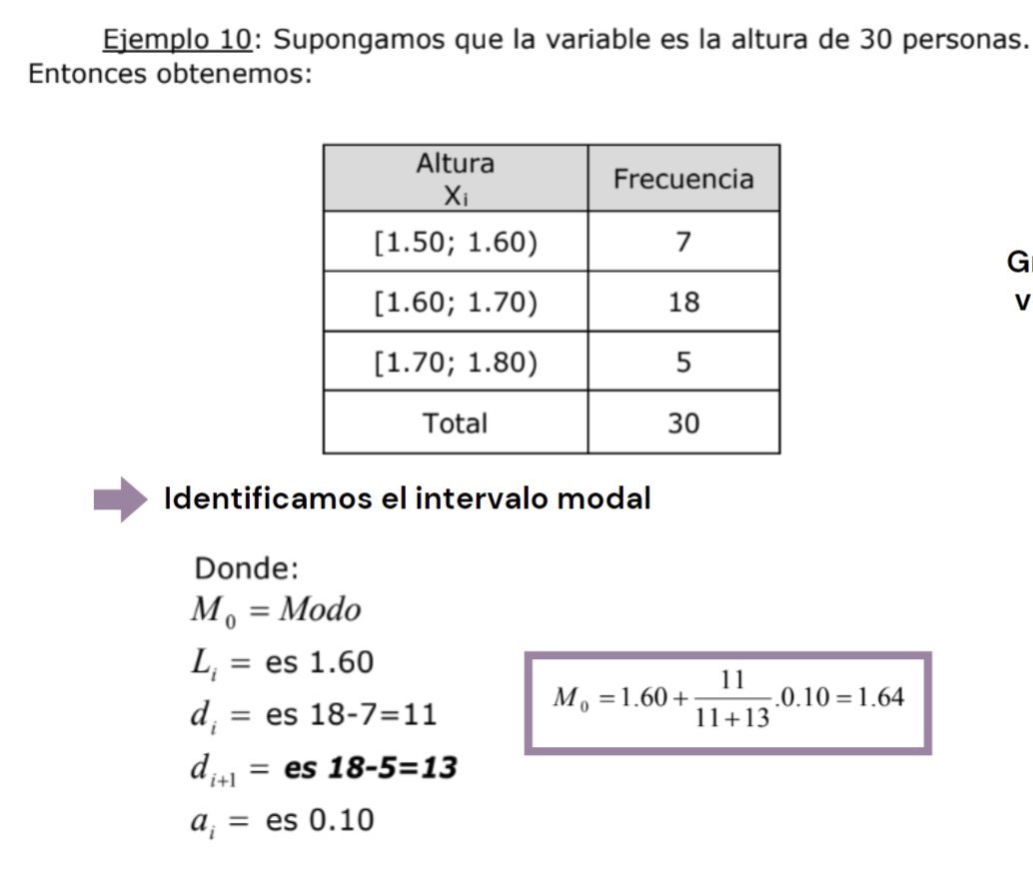

El intervalo modal es el intervalo de mayor frecuencia absoluta

M = 1.64 🡪 Hay mas datos que se repiten cerca de ese número.

Trucaso para determinar la moda en un histograma:  
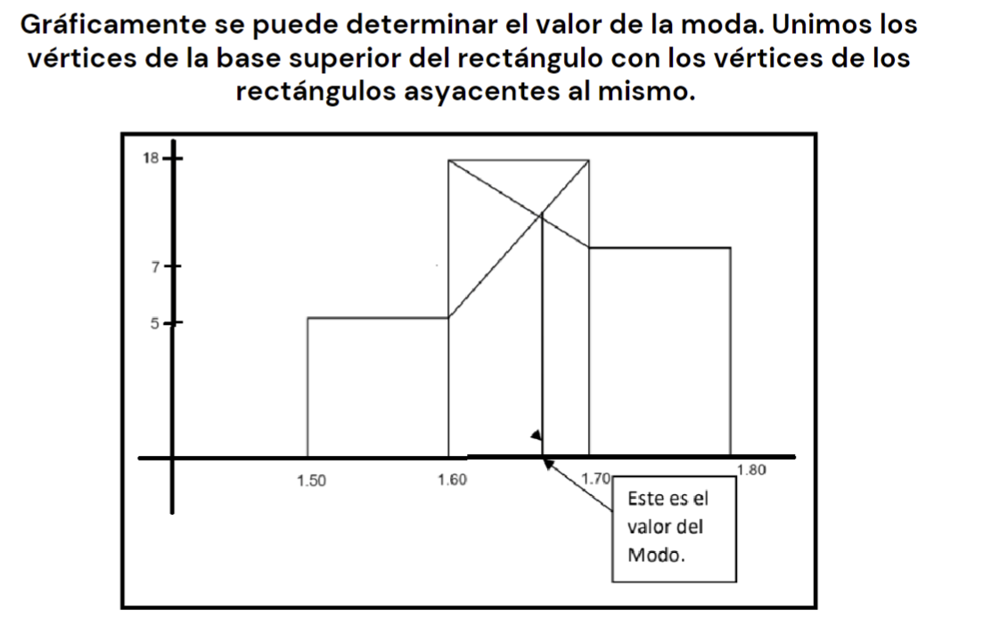

**La moda tiene una relación directa con la frecuencia absoluta**

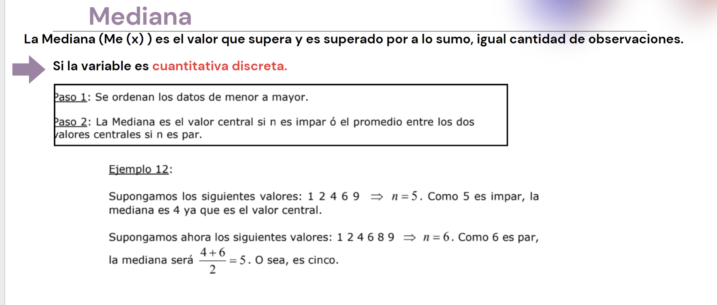

No se puede sacar la mediana a variables cualitativas.

**Esto es lo que hay que hacer cuando tenga muchas variables:**

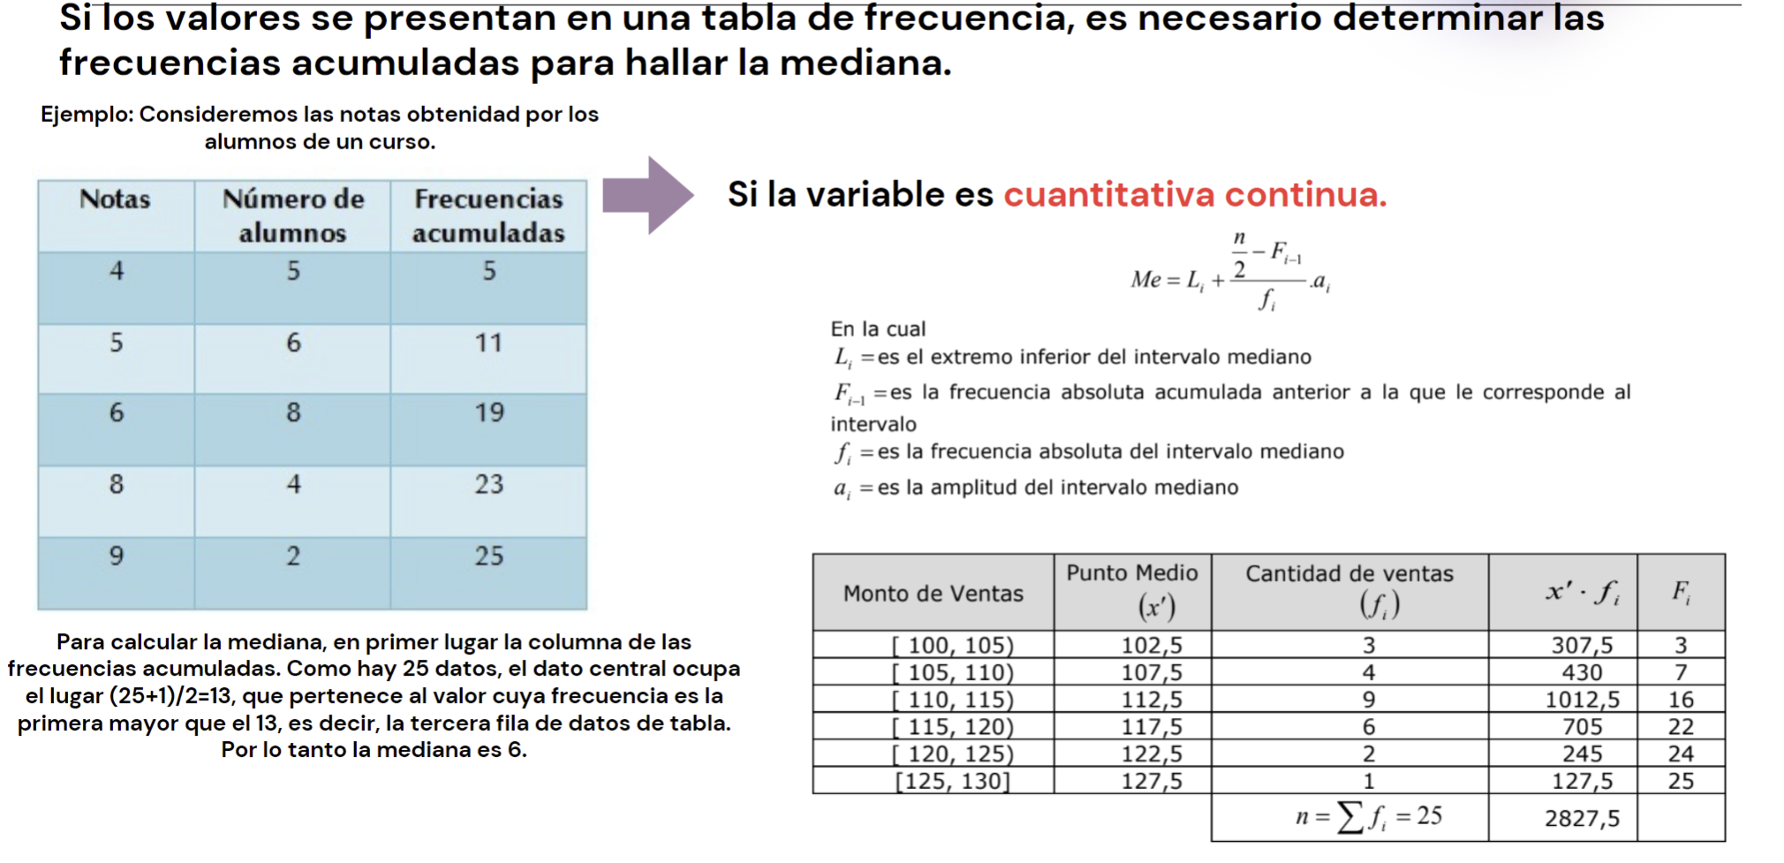

*(fórmula para cuanti continua)*

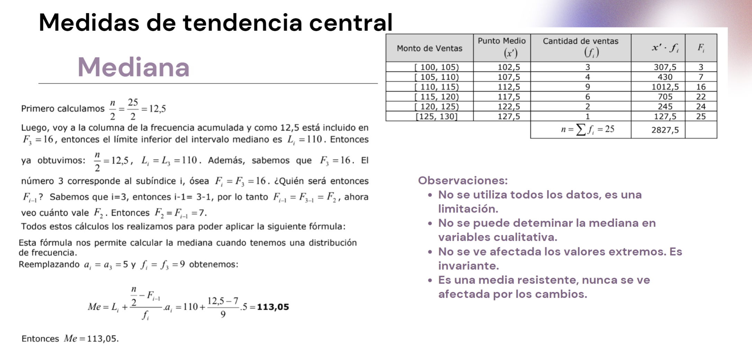

*El mayor mas cercano, (no se a que se refirió)*

***La mediana tiene una relación directa con la frecuencia absoluta acumulada***

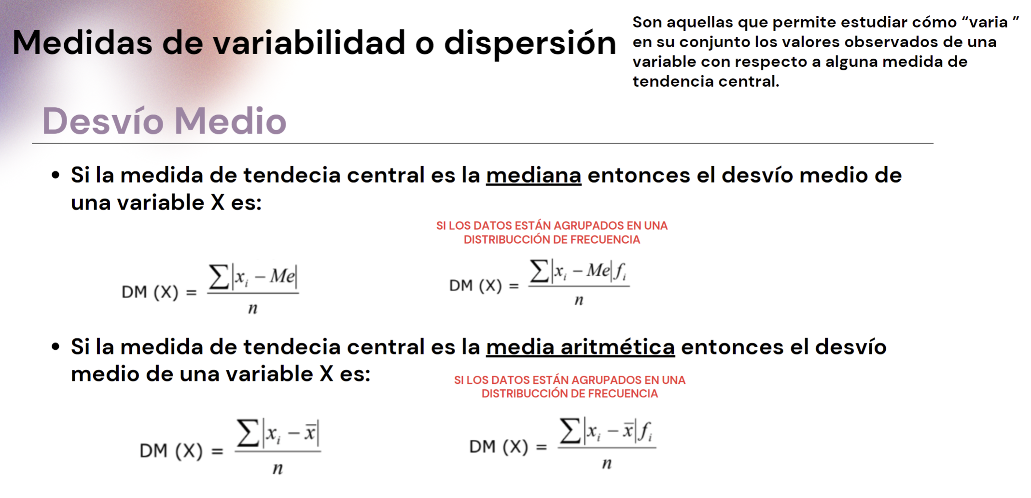

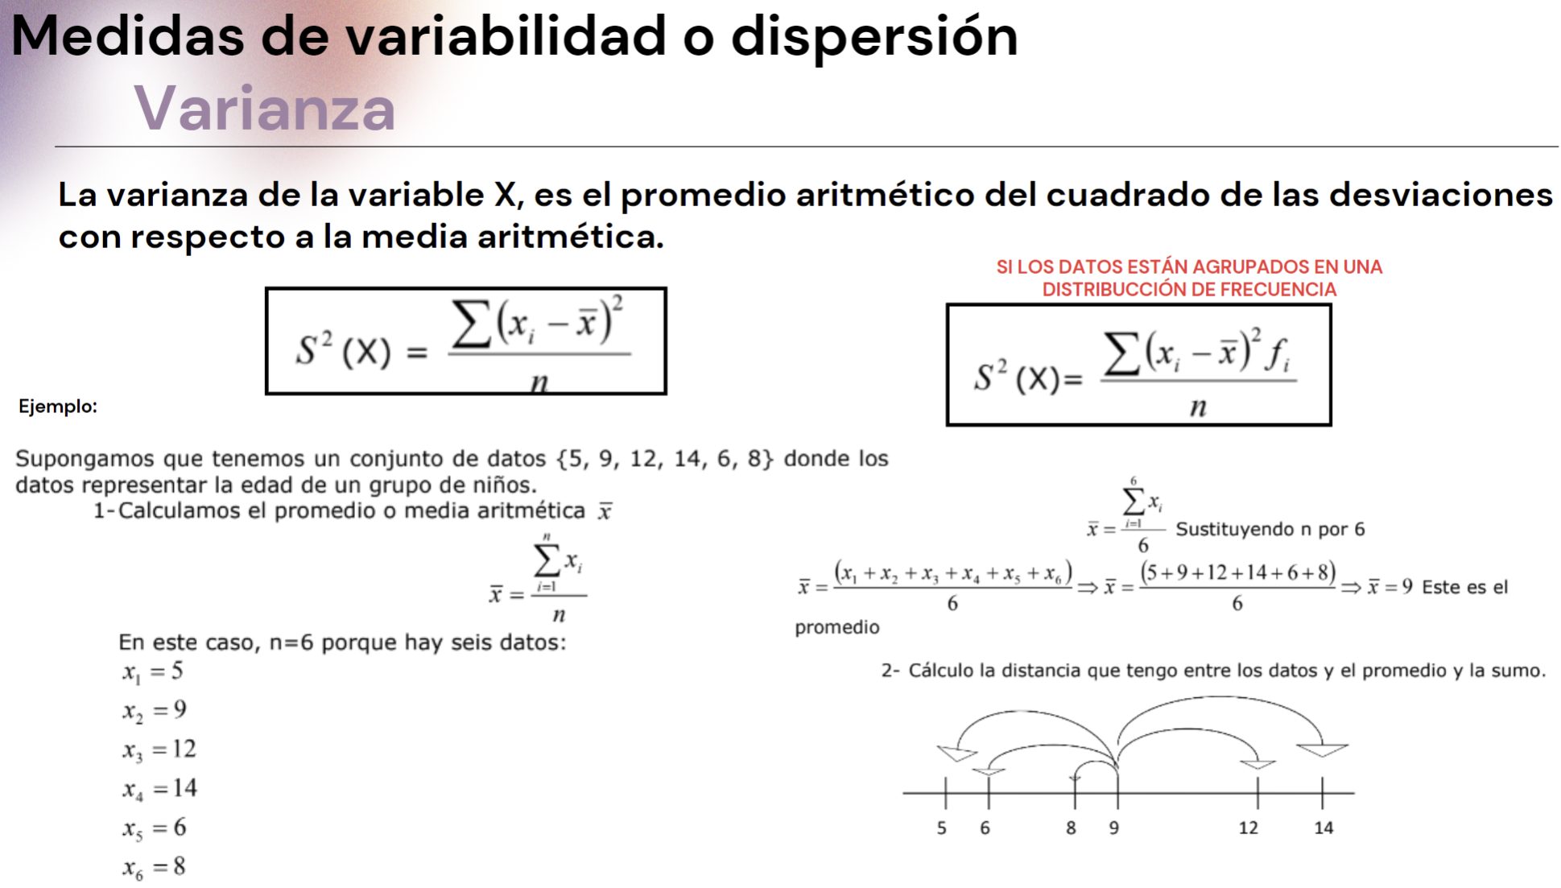

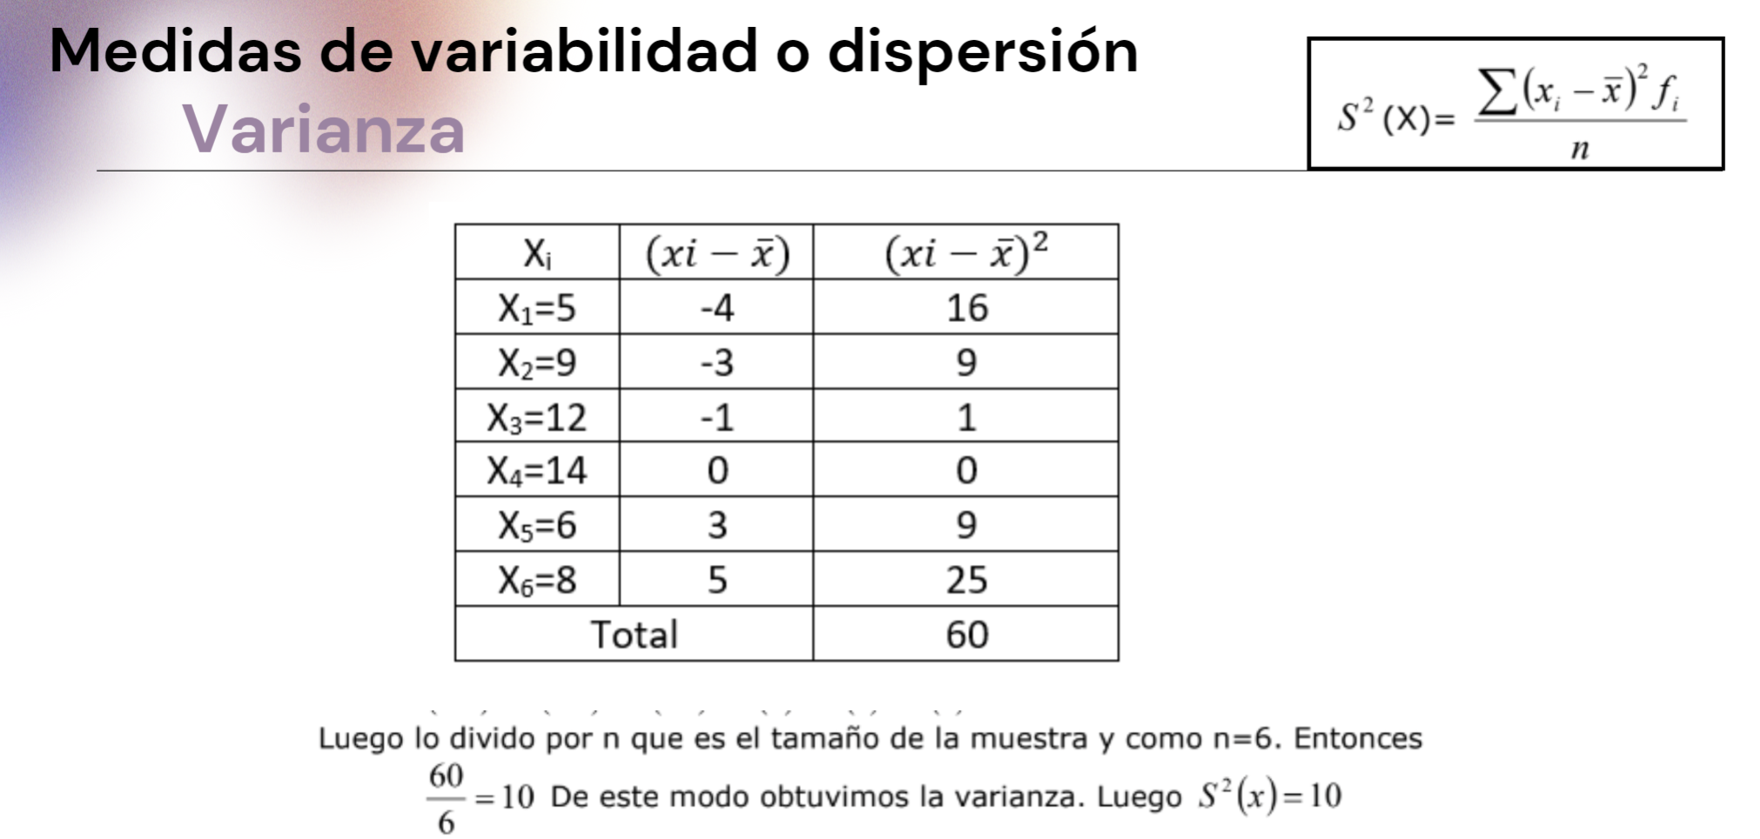

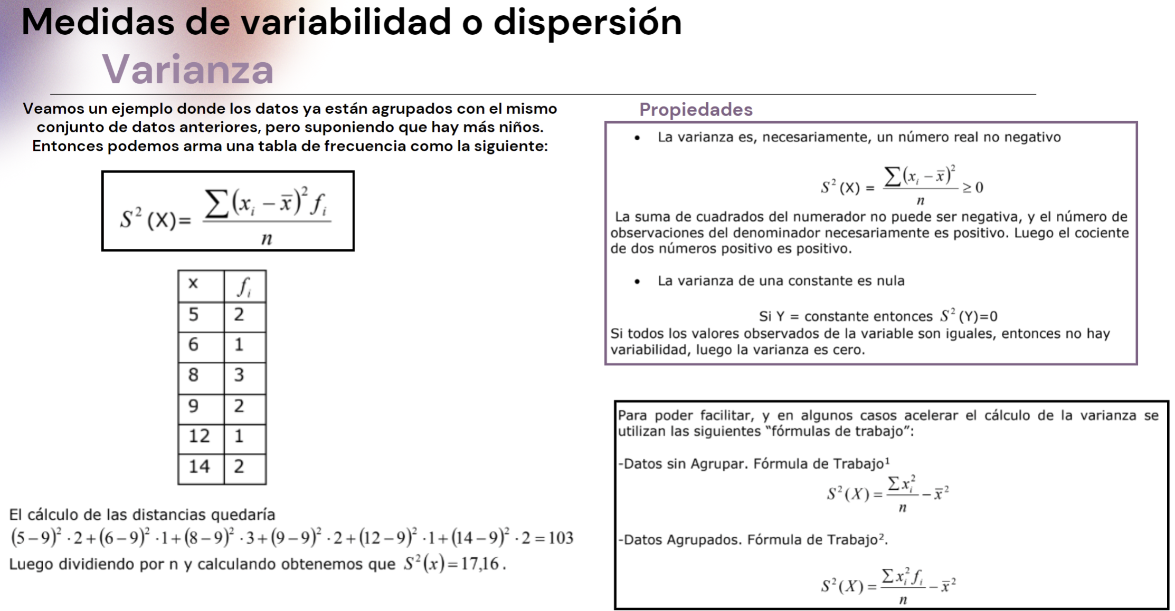

***(el promedio da 8.9 en realidad🡪 por lo tanto me cambia la varianza)***

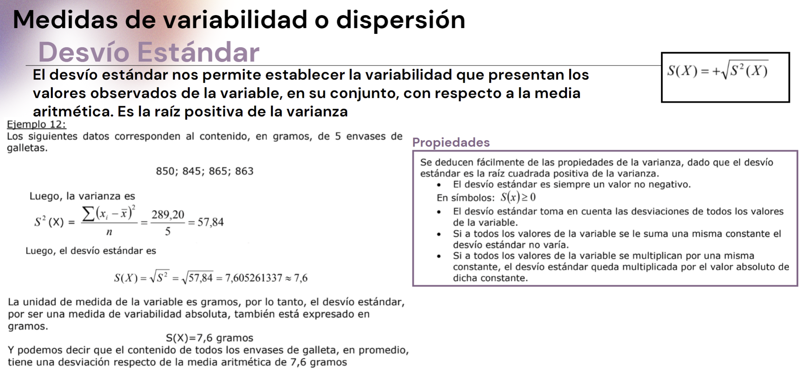

***Las 2 primeras propiedes son claves del desvio estándar***

* ***El desvio estándar si se está trabajando con variables discretas entonces hay que redondear para que te quede entero. De igual manera se usa el no redondeado para calcular después el C.V.***

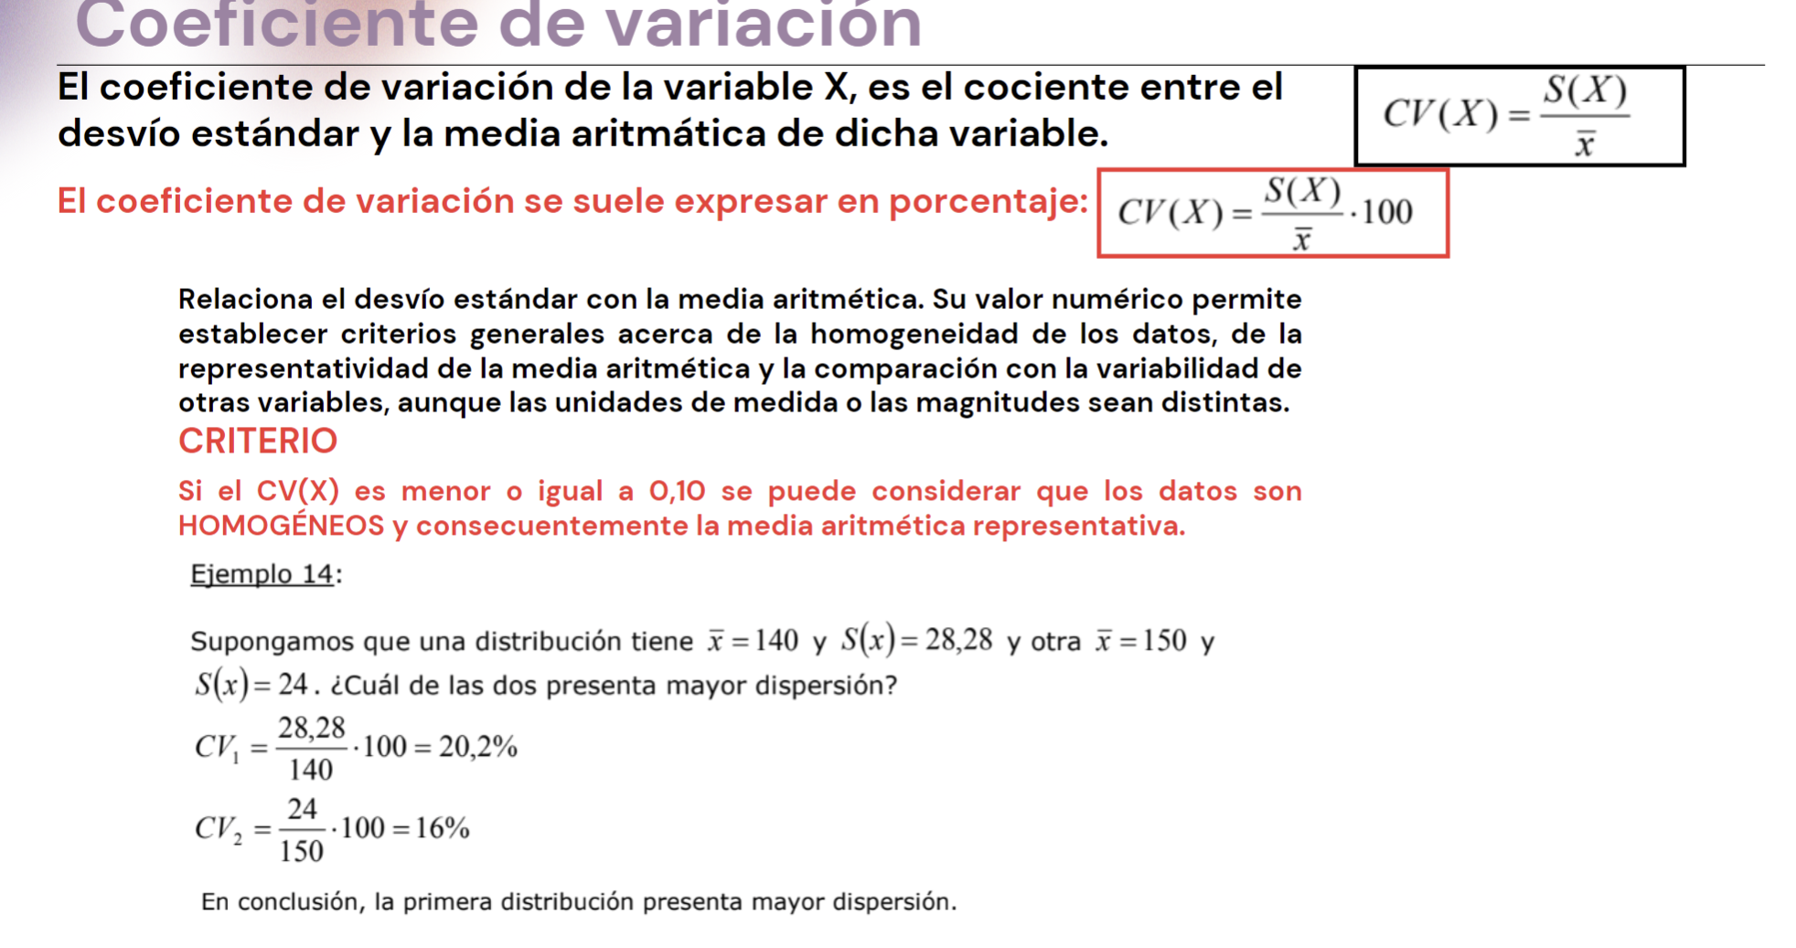

***Mide que tan disperso están los datos, mayor sea el % mas dispersos. Si los el CV .100 nos da menor o igual a 10% es homogéneo, sino heterog***

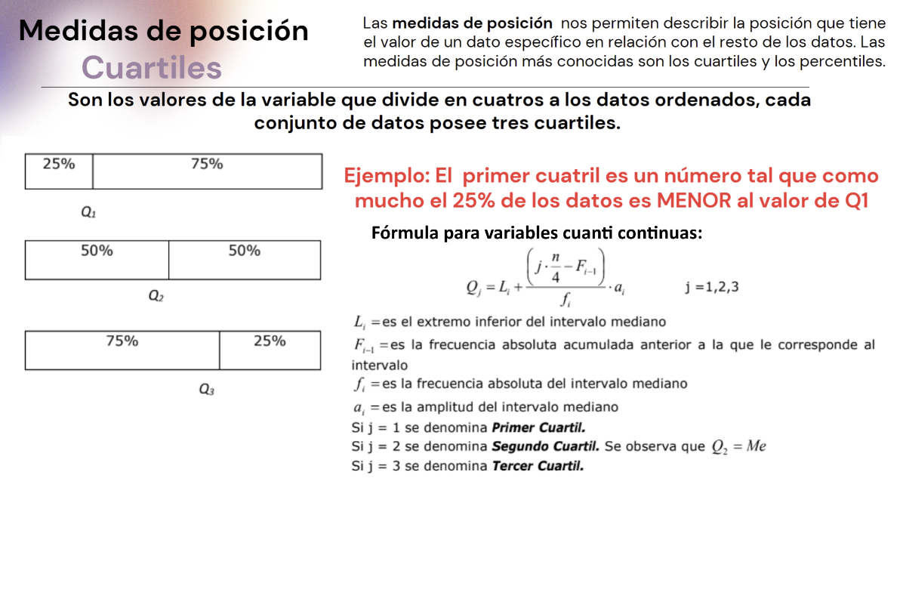

***Notar como el Q2 coincide con la mediana(Me)***

